Warszawa 09.03.2023 r.
INFORMACJA PRASOWA
BIG InfoMonitor: Zwierzętom domowym i ich lekarzom drożyzna nie straszna
Coraz więcej Polaków decyduje się na przygarnięcie zwierzaka. Sprzyjają temu upowszechnienie się hybrydowego modelu pracy oraz rosnąca rola pupili w naszej kulturze. Pies czy kot, to jednak nie tylko sposób na samotność czy nudę, ale też obowiązek i koszty. Z poprawiającej się kondycji płatniczej lecznic weterynaryjnych oraz badań można wnioskować, że mimo wysokiej inflacji, na razie właściciele prędzej odmówią czegoś sobie, niż oszczędzą na swoim zwierzaku. Z danych Rejestru Dłużników BIG Infomonitor wynika, że zaległe zadłużenie weterynarzy wobec banków i dostawców systematycznie maleje. W ostatnim roku spadło do 30,7 mln zł. Poprawia się też wiarygodność płatnicza sklepów zoologicznych, choć producenci karmy mają się gorzej. Dla weterynaryjnego działu stołecznego Schroniska Na Paluchu miniony rok też był lepszy niż czas pandemii, mimo że bezdomnych zwierząt przybyło.
Wraz ze wzrostem znaczenia zwierząt domowych w naszym życiu rozwija się branża weterynaryjna i cały rynek usług, nowych rozwiązań żywieniowych, zabawek oraz akcesoriów dla zwierząt domowych. A Polacy chętnie na to wszystko wydają pieniądze i to mimo szalejącej inflacji. Z ostatniego cyklicznego badania „Problemy finansowe i zadłużenie Polaków” Quality Watch realizowanego na zlecenie Rejestru Dłużników BIG InfoMonitor wynika, że zwierzaka ma niemal dwie trzecie ankietowanych, a powszechna drożyzna nie skłoniła rodaków do oszczędzania na swoich pupilach. Ponad połowa badanych nie zmieniła podejścia do tej kategorii wydatków, 14 proc. respondentów wprowadziło ograniczenia, ale aż jedna trzecia je zwiększyła. Równie dobrych wyników nie miały inne ujęte w badaniu cele codziennych wydatków, jak choćby hobby, czy kultura i rozrywka.
Powodem takiego stanu rzeczy może być m.in. drożejąca opieka zdrowotna nad pupilami. Bo jeśli już nawet można zrezygnować z nowych gadżetów dla psa, to leczenia nie da się przełożyć na później. A leczenie niestety tanie nie jest. Koszt standardowej wizyty u weterynarza waha się w okolicach 50-100 zł, do tego należy doliczyć opłaty związane z zabiegami. Poza tym im zwierzak starszy, tym wydatki na zdrowie większe. Dlatego też coraz popularniejsze stają się pakiety medyczne dostępne w wybranych punktach weterynaryjnych oraz ubezpieczenia kosztów leczenia czy nawet śmierci futrzaków, które można nabyć indywidualnie lub w ramach np. polisy mieszkaniowej. Oczywiście koszty opieki zdrowotnej to nie wszystko. Z analizy preferencji zakupowych opiekunów zwierząt domowych w Polsce, przeprowadzonej przez PAYBACK, wynika, że najwięcej osób (36 proc.) wydaje miesięcznie na utrzymanie zwierzaka między 101 a 200 zł. Niewątpliwie jest to szansa dla różnego rodzaju powiązanych z tym rynkiem biznesów, nie tylko weterynaryjnego.
Z danych Rejestru Dłużników BIG InfoMonitor oraz bazy informacji kredytowej BIK można wnioskować, że weterynarze z powodzeniem wykorzystują sprzyjające im okoliczności. Zaległe zadłużenie firm z branży weterynaryjnej, które na początku pandemii przekraczało 36 mln zł (dane z 31 marca 2020 r.) pod koniec grudnia 2021 było już o blisko 8 proc. niższe, sięgając 33,4 mln zł. Spadkowy trend utrzymał się w roku 2022, a długi weterynarzy stopniały o kolejne 8 proc. i wynoszą 30,7 mln zł. Nie jest to bynajmniej ogólny trend w gospodarce, bo przeterminowane zobowiązania wszystkich firm w tym czasie wzrosły.
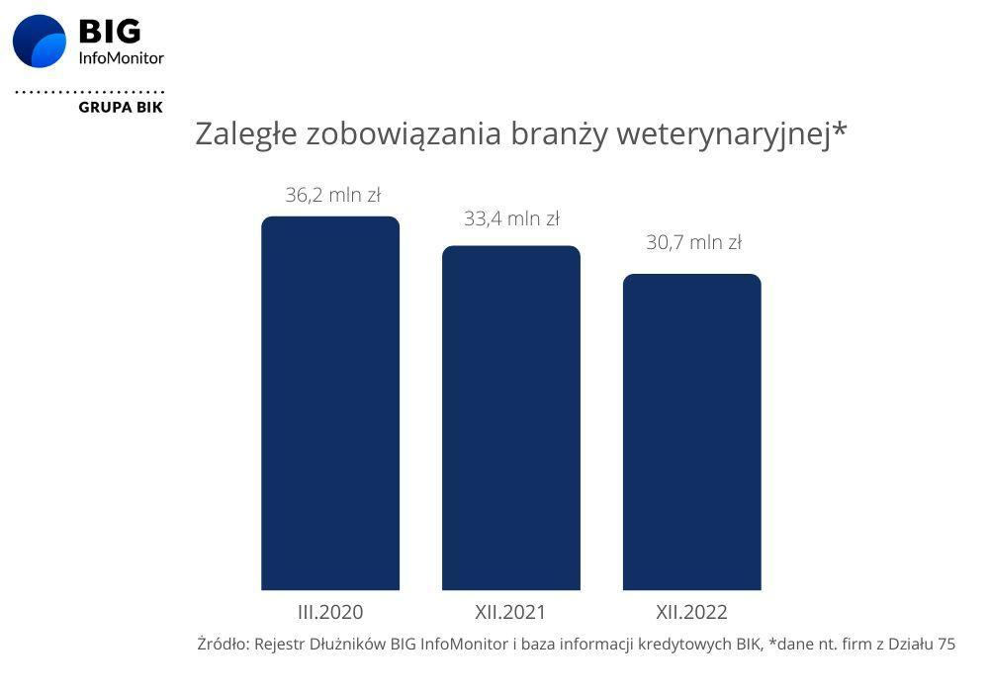
– W obecnej sytuacji gospodarczej niewiele branż może pochwalić się takimi wynikami, a do tego dobrymi perspektywami na przyszłość. Cała branża powiązana ze zwierzętami domowymi korzysta ze zmian cywilizacyjnych związanych z traktowaniem zwierzaka jak równoprawnego członka rodziny. Więcej pupili i większa troska o ich zdrowie sprawiają m.in., że na rynku przybywa specjalistycznych przychodni weterynaryjnych, skoncentrowanych na kardiologii, onkologii czy ortopedii zwierząt, a także specjalistycznej diagnostyce. Pojawiają się też nowi gracze, chcący skorzystać ze sprzyjającej koniunktury. W ostatnim roku liczba aktywnie działających firm weterynaryjnych wzrosła o 184 do blisko 8,9 tys., a to oznacza m.in. większą presję konkurencyjną. Tym bardziej pozytywnie należy oceniać spadek zaległości, choć sama liczba dłużników nieznacznie wzrosła – komentuje prof. Waldemar Rogowski, główny analityk BIG InfoMonitor.
Równie dobrze jak weterynarze, mają się punkty detalicznej sprzedaży karmy dla zwierząt domowych, prowadzonej w wyspecjalizowanych sklepach (PKD 4776Z). W ciągu roku dług tego typu firm w bankach i u dostawców zmalał o 15,6 mln zł do 55,7 mln zł, a nowych dłużników przybyło ledwie kilku. – I to w sytuacji, gdy w sprzedaży detalicznej, zaległe zadłużenie zdecydowanie częściej powiększa się, niż maleje – dodaje Waldemar Rogowski.
Inny obrót sprawy widoczny jest w rozliczeniach producentów karmy dla zwierząt domowych, akurat ich zaległości w minionym roku podwoiły się z 2,45 mln zł do 4,9 mln zł.
W Schronisku Na Paluchu coraz tłoczniej
Pomimo przywiązywania coraz większej wagi do opieki nad zwierzętami nadal istnieje poważny problem bezdomności i przedmiotowego traktowania czworonogów. Od początku działalności przez stołeczne Schronisko Na Paluchu przewinęły się tysiące potrzebujących zwierząt, tylko w minionym roku było to 3 578 nowych psów i kotów.
– Ostatni rok był dla weterynaryjnego działu Schroniska pod względem finansowym stosunkowo dobry, jako jednostka budżetowa możemy liczyć na wsparcie m.st. Warszawy. Zakupów leków i sprzętu medycznego dokonujemy w drodze przetargu i w tej postaci nie widzimy drastycznych zmian w cenach, nawet uwzględniając inflację. Oczywiście ogólny wzrost cen w skali roku jest zauważalny, ale zdarza się również, że niektóre (choć nieliczne) produkty są w tej chwili tańsze niż kilka lat temu, kiedy wchodziły na rynek. W gorszej sytuacji byliśmy, gdy zaczęła się pandemia, wtedy ceny rękawiczek i podstawowych materiałów osiągały zawrotne poziomy, były też problemy z ich dostępnością. Zdecydowanie lepiej radzimy sobie aktualnie i w tym obszarze nie możemy narzekać. Inaczej sytuacja wygląda w kwestii „lokalowej”. Miniony rok zakończyliśmy z 899 zwierzętami na stanie, wobec 617 zwierząt w 2021 r. To wzrost o 46 proc. Możemy tylko zgadywać, czy wynika to z gorszej sytuacji ekonomicznej, z trwającej w Ukrainie wojny (zwierzęta uchodźców?), częściowego odejścia od pracy w formie zdalnej w wyniku wygasania COVID-19 czy też wszystkich tych rzeczy jednocześnie. Ponadto od kilku lat zauważalny jest zwiększony napływ zwierząt starszych i schorowanych oraz generalnie kotów, a to może być powodem do niepokoju. Zwierzęta starsze i chore wymagają bardziej intensywnej opieki. Z kolei koty na ogół gorzej znoszą pobyt w schroniskach w porównaniu do psów. Łatwo nie jest, ale znajdujemy jeszcze dla nich wszystkich miejsce w naszym obiekcie. Na szczęście obecnie trwa budowa nowej geriatrii dla psów (jej oddanie do użytku spodziewane jest w tym roku), a w planach jest budowa odrębnego schroniska dla kotów w innej części Warszawy. W opiece nad zwierzętami wspiera nas także Fundacja Przyjaciele Palucha, darczyńcy oraz kilkaset wolontariuszy – komentuje Mateusz Miedzik, lekarz weterynarii, p.o. Z-cy Dyrektora Schroniska na Paluchu.
Waldemar Rogowski również zachęca by wspierać organizacje zajmujące się zwierzętami. - Świetną ku temu okazją jest roczne rozliczenie podatku dochodowego. Warto pamiętać o tej możliwości wypełniając deklarację PIT. Tym bardziej, że na rzecz organizacji pożytku publicznego, w efekcie zmian w przepisach w 2022 r., podatnicy mogą przekazać 1,5 proc., a nie jak do tej pory 1 proc. Regularnie przeznaczam odpis podatkowy na zwierzęta, które nie mają szansy same poprosić o pomoc – dodaje.
[1] Badanie „Problemy finansowe i zadłużenie Polaków” zrealizowane przez Quality Watch dla BIG InfoMonitor, na próbie 1064 dorosłych Polaków techniką CAWI, 28-31 października 2022 r.
[2] Badanie PAYBACK „Czy inflacja zagląda do misek naszych pupili?”
BIG InfoMonitor to działające od 2004 roku, wiodące Biuro Informacji Gospodarczej, gromadzące i udostępniające informacje o wiarygodności płatniczej uczestników rynku. Spółka prowadzi rejestr dłużników, do którego każdy przedsiębiorca oraz inne upoważnione do tego instytucje, mogą wpisać firmę i konsumenta, którzy zalegają z płatnościami i pobrać informacje o ich ewentualnym zadłużeniu. Osoby fizyczne mogą zgłaszać dłużników na podstawie wyroku sądowego i sprawdzać tylko firmy. Baza BIG InfoMonitor składa się z około 6 mln informacji o długach i jest jedną z największych w Polsce. Przez 18 lat dzięki BIG InfoMonitor, wierzycielom udało się odzyskać ponad 50 mld zł. Wśród klientów są głównie banki, firmy telekomunikacyjne i ubezpieczeniowe, gminy, sądy, a także osoby fizyczne np. rodzice chcący odzyskać alimenty.
BIG InfoMonitor jako jedyne Biuro Informacji Gospodarczej umożliwia dostęp do baz: Biura Informacji Kredytowej i Związku Banków Polskich, dzięki czemu stanowi platformę wymiany informacji pomiędzy sektorem bankowym i pozostałymi sektorami gospodarki. Oferuje również bankom i przedsiębiorcom narzędzia do weryfikowania wiarygodności płatniczej klientów i kontrahentów oraz wspiera ich w odzyskiwaniu zaległych należności. BIG InfoMonitor jest spółką zależną sektora bankowego - poprzez Biuro Informacji Kredytowej – swojego głównego akcjonariusza. Więcej na temat firmy: www.big.pl
Kontakt dla mediów:
Halina Kochalska  Rzecznik Prasowy  tel.: +48 22 486 56 16  kom.: + 48 602 601 010  halina.kochalska@big.pl | Diana Borowiecka  Biuro PR i Komunikacji  tel.: +48 22 486 56 46  kom.: + 48 607 146 583  diana.borowiecka@big.pl

